Programa de Pós-Graduação Stricto Sensu em Ciências Farmacêuticas  Centro de Ciências Médicas e Farmacêuticas – CCMF  Campus de Cascavel - Rua Universitária, 2069.  CEP 85.819-110 – Cascavel/PR – Fone:+55 (45) 3220-7290 | 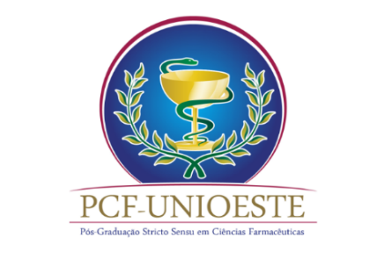

PROGRAMA DE PÓS-GRADUAÇÃO EM CIÊNCIAS FARMACÊUTICAS

TERMO DE ANUÊNCIA DO DOCENTE PARA MINISTRAR AULAS REMOTAS SÍNCRONAS POR VIDEOCONFERÊNCIA

Eu, Prof(a). Dr(a). ___________________________________, declaro, como DOCENTE, que aderi a substituição de aulas presenciais por aulas remotas síncronas por videoconferência, em caráter excepcional, durante o período de suspensão de atividades presenciais, devido à Pandemia da Covid-19, na(s) disciplina(s) __________________________________________, deste Programa de Pós-Graduação Stricto Sensu.
Declaro, que realizei a atualização do Plano de Ensino da(s) referida(s) disciplinas(s), informando na metodologia os recursos tecnológicos que serão utilizados nas aulas síncronas remotas, de acordo com as Instruções Normativas, Regulamento do Programa de Pós-Graduação.

Atenciosamente,

_________________________________________
NOME COMPLETO DO DOCENTE
UNIOESTE – Universidade Estadual do Oeste do Paraná
Programa de Pós-Graduação em Ciências Farmacêuticas

